

RiOs 30/50/100/150/200

使用者操作手冊

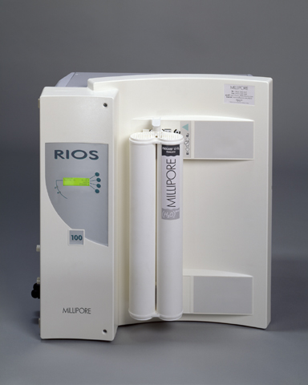
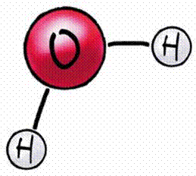

注 意

本使用者操作手冊涉及“TAG”感測器這一組件。而您的系統可能不包含此“TAG”感測器。因此在閱讀本使用者操作手冊時可以忽略關於此感測器的所有相關內容。

說 明

本文件中的資訊如有更改，恕不另行通知。密理博公司不對本文件中的資訊負責。對於本文件中可能出現的任何錯誤，密理博公司概不承擔任何責任。在出版時，本手冊中的內容應為完整且準確的。在任何情況下，密理博公司均不對由於使用本手冊而發生的任何意外損害或間接損害承擔責任。

我們製造並銷售RiOs純水系統，這些RiOs系統在供水符合品質規格並根據供應商需求進行正確維護的條件下，生產具有特殊性能（μS/cm、T、TOC、CFU/ml、Eu/ml）的純水或超純水。
對於這些系統在任何特定應用中的性能，我們不提供任何保證。確定系統所生產的水是否符合最終用戶的需求、滿足標準／法規的規定，以及純水使用引發的相關責任均由最終用戶承擔。

版權所有
©2003 密理博公司。法國印刷。保留所有權利。
未經出版商書面許可，禁止以任何形式複製本手冊或任何部分。

PF07707

第1次修訂

商標
Millipore是密理博公司的註冊商標。
RiOs是密理博公司的商標。
Progard是密理博公司的商標。
Q-Gard是密理博公司的註冊商標。
RoClean是密理博公司的商標。
所有其他商標均為其各自製造商的商標。

密理博標準保固

密理博公司（“密理博”）保固其產品自裝運之日起1年內，在按照相關使用說明的前提下，產品性能將符合規格的需求。密理博不明示或默示聲明其他任何保固。密理博不保固特定用途的適用性。除非密理博官員簽署明確的書面協議，否則不得更改在此提出的保固以及密理博出版的產品目錄及產品文獻中的密理博產品的資料、規格和描述。與本保固不符的口頭或書面表達，或者未授權的此類印刷品，均不具有可信性。

如果出現違背前述保固的任何事件，客戶必須立即通知密理博，密理博僅承擔根據自己的判斷修理或更換該產品或零件的責任。如果在經過合理的努力後，密理博仍無法修理或更換產品或零件，則密理博應該退還客戶為此產品或零件支付的所有款項。密理博不承擔由於經濟損失所造成的後果性損害、附帶損害、特異性損害或者任何其他間接損害，或者客戶由於使用產品所造成的財產損失。

符合性聲明
歐盟EC規範


89/336/CEE規範
73/23/CEE規範

RiOs

- 上述RiOs系統在Millipore SAS – 67120 Molsheim – 法國工廠製造，其品質管制系統經正式授權的品質認證機構進行審核，符合ISO9001品質體系標準。

- 我們證明這些實驗室RiOs系統的設計和製造符合下述歐盟規範：

  - 與電磁相容性相關的89/336/CEE
  - 與具有特定電壓限制的電機設備相關的73/23/CEE

- 聲明符合的標準包括：

  - EN 61326-1：1997：用於測量、控制和實驗室應用的電機設備的EMC需求。
  - EN 61010-1：2001：用於測量、控制和實驗室應用的電機設備的安全需求。

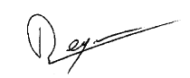
Guy REYMANN

品保經理
目錄

第1章 前言 1
1-1 使用本手冊 1
本手冊與您的純水系統相符 1
安裝資訊 1
如何使用按鍵和LCD顯示幕 2
本手冊中的常用縮寫 4
1-2 單位轉換表 5
1-3 安全資訊 6
安全聲明 6
安全符號 6
1-4 聯繫密理博 6
電話 7
網站與電子郵件 7
製造場所 7

第2章 產品資訊 8
2-1 RiOs產水規格 8
產水流速 8
RiOs 50、100、150及200流速 8
RiOs 30流速 8
產水品質 8
2-2 系統回收率
RO回收率的定義
RiOs系統回收率 9
2-3 主要組件示意圖 10
RiOs系統示意圖 10
示意圖標示 10
RiOs系統的RO膜配置 11
2-4 輸入及輸出連接說明 12
進出水口 12
廢排水口1 12
給水口2 12
連介面3 12
產水口4 12
進出水口5 12
進出水口6 12
進出水口7 12
純水儲槽水位和RS 232 12
目錄
純水儲槽水位 12
RS 232 12
電線護孔圈 13
電線護孔圈1 13
電線護孔圈2至7 13

2-5 主要元件說明 14
進水電磁閥 14
流量計 14
Progard TL系統預處理純化管柱 14
Progard TL系統預處理純化管柱的用途 14
Progard預處理純化管柱的類型 14
使用的Progard TL類型 14
更換Progard TL的時間 14
Progard TL1或TL2預處理純化管柱的目錄型號 15
Prepak L1前置系統預處理管柱 15
Prepak L1前置系統預處理管柱的用途 15
PrePak所需配件 15
更換PrePak的時間 15
PrePak目錄型號和預處理純化管柱支撐架目錄型號 15
清洗閥 15
給水壓力開關 16
給水及逆滲透導電度計 16
RO幫浦（馬達+幫浦頭） 16
RO膜 16
流量控制器 16
RO純水水質管控電磁閥 16
壓力感測器 16
回流壓調節器 17
RO廢排水控制設備 17
RO廢排水電磁閥 17
UV燈 17
UV燈的用途 17
UV燈更換頻率 17
UV燈目錄型號 17

2-6 選項組件的描述 18
QGard TL1超純化管柱（選項） 18
QGard TL1超純化管柱的用途 18
如何對RiOs系統進行調整以使用QGard TL1超純化管柱？ 18
目錄
QGard TL1超純化管柱的類型 18
更換QGard TL的時間 18
比電阻計（選項） 18
循環供水管線比電阻計（選項） 18

2-7 技術規格 19
尺寸 19
系統高度、寬度與深度 19
裝箱尺寸 19
重量 20
工作重量 20
無水重量 20
裝運重量 20
Progard TL濕重 20
工作水壓 20
環境 20
電機 21
各種電壓下的功率 21
濕觸零件結構材料 21
噪音分貝 21
導電度、溫度、壓力與流量的測量範圍 21
第3章 RiOs系統的使用 22
3-1 RiOs一般如何輸送產水 22
SDS及循環供水管線 22
自動方法 22
手動方法 22
顯示的警告訊息 23
3-2 安裝了超純化管柱或循環供水管線比電阻計的RiOs系統 24
3-3 如何查看RiOs系統的性能 25
3-4 如何從LCD顯示幕上查看序列號和維護資訊 27
RiOs系統控制箱上的序列號 27
使用LCD顯示幕查看序列號和其他資訊 27
3-5 有幾種不同的操作模式 29
第4章 維護 30
4-1 維護計畫表 30
4-2 如何更換Progard TL 31
何時更換Progard TL 31
拆卸耗盡的Progard TL 31
目錄
安裝新的Progard TL 32
4-3 如何更換RiOs系統內部的UV燈 33
4-4 如何檢查和調節幫浦的壓力 33
4-5 如何對RO膜進行消毒 34
對RO膜進行消毒，需要添加哪些裝備 34
自動消毒 34
含殺菌用氯錠的Progard TL系統預處理純化管柱 34
如何對RO膜進行自動消毒 34
手動消毒 34
氯錠投入口 34
殺菌用氯錠 34
RO膜手動消毒頻率 34
如何手動消毒RO膜 35
4-6 如何清洗RO膜 37
清洗RO膜的需求 37
氯錠投入口工具零件 37
RoClean A或RoClean B 錠劑 37
使用哪一種錠劑，RoClean A還是RoClean B 37
RO膜清洗頻率 37
如何手動清洗RO膜 38
4-7 如何更換QGard TL1超純化管柱 40
何時更換QGard TL超純化管柱 40
拆卸耗盡的QGard TL超純化管柱 40
安裝新的QGard TL超純化管柱 41
第5章 故障診斷 42
5-1 維護、警告、中止警告及自訂訊息 42
訊息類型 42
訊息顯示方法和其他資訊 42
5-2 顯示警告訊息或維護訊息 43
第6章 訂購資訊 50
6-1 耗材的目錄型號 50
6-2 附件的目錄型號 51
6-3 所有RiOs系統的目錄型號 52
第7章 附錄 53
附錄1 如何更換主電源保險絲 53
附錄2 安裝前的準備，開箱清點裝運箱中的物品 54
目錄
附錄3 安裝後檢查清單
什麼是安裝後檢查清單 55
安裝後檢查清單 55
附錄4 給水需求 55
給水流量需求 57
給水壓力需求 57
給水管路連接需求 57
給水化學需求 57
給水溫度需求 57

第1章 前言

1-1 使用本手冊

本手冊與您的純水系統相符

本手冊適用於RiOs 30、RiOs 50、RiOs 100、RiOs 150及RiOs 200純水系統。

使用者操作手冊提供RiOs 30、RiOs 50、RiOs 100、RiOs 150及RiOs 200純水系統的正常操作及維護說明。密理博強烈建議在正常操作和維護純水系統之前通讀本手冊並完全理解其中的內容。

即使您沒有看到目錄型號，您也可以很容易地識別您的純水系統類型。RiOs系統的類型標記在RiOs系統控制箱前方的按鍵上方。

如果本手冊與您的純水系統不匹配，請聯繫密理博。

安裝資訊

  注意 | 重要！不包含安裝說明。本產品的安裝應該由合格的密理博維修工程師進行。
注意 | 本手冊中沒有包含上述安裝前及安裝文件。如欲瞭解此類資訊，請聯繫密理博。

附錄2包含安裝前檢查清單，附錄3包含安裝後檢查清單。可以使用這些列表來幫助您確認是否已經收到所需的所有物品，並且檢查RiOs系統的安裝是否符合規格需求。

如何使用按鍵和LCD顯示幕

下文所示為按鍵和LCD顯示幕。按下與希望操作相對應的按鍵按鍵。例如，如果您想從待機模式轉換到設定模式，您可以按照下文所述按下按鍵。
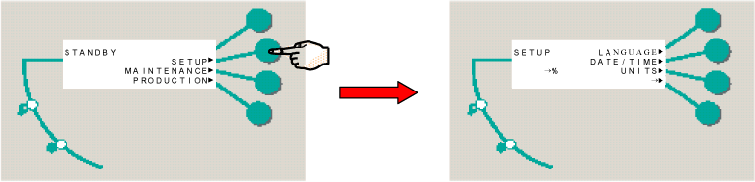

在本手冊中，按下按鍵按鍵將顯示下述內容。
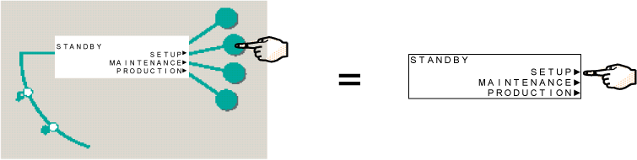

按鍵上顯示若干符號。這些符號的描述如下。

符號 | 定義
▶ | 按下及釋放符號。按下此符號旁邊的按鍵按鍵將進入下一個LCD顯示幕螢幕。
▷ | 按下及保持符號。按下此符號旁邊的按鍵按鍵2-3秒鐘將進入下一個LCD顯示幕螢幕
→ | 按下此符號旁邊的按鍵按鍵將進入同一系統管理軟體次層級的LCD顯示幕。
× | 按下此符號旁邊的按鍵按鍵將退出目前查看的系統管理軟體次層級。回到主選單。
⇌ | 按下此符號旁邊的按鍵按鍵將在顯示的各個參數之間轉換。
+ | 按下此符號旁邊的按鍵按鍵將增加當前顯示的參數的數值。
- | 按下此符號旁邊的按鍵按鍵將減小當前顯示的參數的數值。

各個按鍵按鍵的操作實例如下文所述。

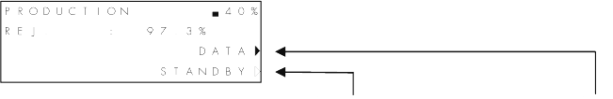

 | 按下“待機”旁邊的按鍵數秒鐘將更換LCD顯示幕。 |  | 按下“資料”旁邊的按鍵將立即更換LCD顯示幕。

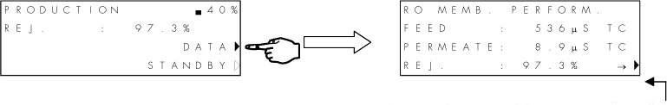

按下此按鍵（→）將使LCD顯示幕轉換到下一個包含“資料”資訊的LCD顯示幕螢幕。在本例中，“資料”是與上述LCD顯示幕螢幕和按鍵箭頭相連接的系統管理軟體次層級。

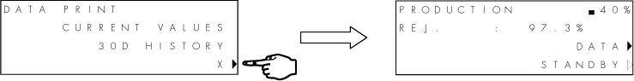

按下此按鍵［X］將轉到主選單。

本手冊中的常用縮寫

縮寫 | 完整文本 + 備註
μS/cm | 微導電度／公分
BSP、MBSP、FBSP | 英制螺牙、外BSP、內BSP
CFU/ml | 菌落形成單位數(生菌數)／毫升
FI | 淤泥指數
GAZ | 一種螺牙類型（公制螺牙）
i.e. | 例如
kPa | 千帕斯卡
L | 升
LCD顯示幕 | 液晶顯示幕
LED | 發光二極體
LPH | 升／小時
LPM | 升／分
LSI | Langelier飽和指數(碳酸鈣沉澱倾向)
mm | 毫米
MW | 分子量
nm | 奈米
NPT | 美國國家標準管螺牙
NPTF | 美國國家標準內管螺牙
NPTM | 美國國家標準外管螺牙
OD | 外徑
RO | 逆逆滲透
TOC | 總有機碳

1-2 單位轉換表

從 | 至 | 乘以 | 實例
升 | 美制加侖 | 0.258 | 1升＝0.264美制加侖
升 | 英制加侖 | 0.215 | 1升＝0.220英制加侖
毫米 | 英寸 | 0.03937 | 1英寸＝25.4毫米＝2.54釐米
毫米 | 英尺 | 0.0037 | 1英尺＝304.8毫米＝30.48釐米
千克 | 磅 | 2.2 | 1千克＝2.2磅
Bar | 磅／平方英尺 | 14.7 | 1Bar＝1 b＝14.7磅／平方英尺
Bar | 千帕 | 100 | 1Bar＝100千帕
℃ | ℉ | （1.8*℃）+32 | 25℃＝77℉
LPM | 美制加侖／分 | 0.264 | 500毫升／分＝0.500 LPM＝0.132美制加侖／分

1-3 安全資訊

安全聲明

您應當按照本手冊中的指示對RiOs系統進行操作。尤其應當遵守液壓及電機規範。按照本手冊操作此設備尤為重要；否則可能會對RiOs系統的安全造成損害。

  危險 | 不要在任何時候打開RiOs系統控制箱。RiOs系統內的電機及機械元件可能會造成危險。應當在RiOs系統控制箱打開的情況下由合格的密理博服務代表進行操作。

安全符號

符號 | 定義
 | 此危險符號指本手冊中需要安全、謹慎操作的指示。
 | 此注意符號指本手冊中需要謹慎操作的指示。
 | 此UV輻射標示指RiOs系統控制箱上或內部可能受到UV線輻射的位置。
 | 此危險標示指RiOs系統控制箱上或內部可能存在危險的位置。
 | 此接地標示指進行電機接地的RiOs系統控制箱上或內部位置。
 | 此電機危險標示指RiOs系統控制箱上或內部存在電機危險的位置。

1-4 聯繫密理博

電話

請參見使用者操作手冊活頁內封的名片。

網站與電子郵件

您可發送電子郵件至下列信箱，向密理博提交您的問題。您也可以訪問密理博互聯網站以獲取位址、電話／傳真號碼及其它資訊。

網址： www.Millipore.com 電子郵箱：H2O@Millipore.com
www.Millipore.com/techservice

製造地

Millipore SAS
67120 Molsheim
FRANCE（法國）

第2章 產品資訊

2-1 RiOs產水規格

產水流速

RiOs 50、100、150及200的流速

單個RiOs RO膜將獲得50 LPH流速（7℃與30℃之間）。流量控制器會將單個RO膜的RO純水限制在50 LPH左右。

RiOs 30的流速

單個RiOs RO膜將獲得30 LPH流速（7℃與30℃之間）。流量控制器會將單個RO膜的RO純水限制在30 LPH左右。RiOs 30的RO膜與RiOs 50、100、150及200 RiOs系統所用的RO膜不同。

RiOs系統 | 產水流速  7-30℃下的標準流速  （參見本表的最末2行） | RO膜的數目
RiOs 30 | 30 LPH | 1
RiOs 50 | 50 LPH | 1
RiOs 100 | 100 LPH | 2
RiOs 150 | 150 LPH | 3
RiOs 200 | 200 LPH | 4
水溫低於25℃時，工作水壓為10 Bar。
水溫不低於25℃時，工作水壓為7Bar。

產水水質

- 離子去除率95%-99%
- 微生物<10CFU/ml
- 懸浮顆粒去除率>99%
- 有機物去除率>99%（當MW>200時）

2-2 系統回收率
RO回收率的定義

每個RO膜都有1個進水口和2條出水口。一條出水口稱為RO純水，另一條則稱為RO廢排水。

RO回收率是指RO純水流速同RO給水流速的比值。即，您可以從RO中“回收”多少有用的水。

RO回收率計算公式如下：

回收率＝［逆滲透流速／給水流速］*100%
薄膜回收率定義為單個RO膜的回收率。
系統回收率定義為生產出來的水量與進入整個RiOs系統的水量的比值。
在大多數情況下，薄膜和系統回收值是不同的。

RiOs系統回收率

RiOs系統可以在系統回收率為30%到70%的範圍內運行。該數值取決於若干要素，包括給水的化學組成。

系統回收率的定義如上。請參見“RO回收率的定義”。

RiOs系統回收率在出廠前已經預設。如有需要，可以對RiOs系統回收率進行更改。請聯繫密理博以獲得幫助。

系統回收率若設定過低將造成浪費。當大量的RO排出水以RO純水流速排出時，便會發生低回收率（例如，RO回收率＝5%）。

系統回收率設定過高可能造成RO膜堵塞。當過少的RO排出水以RO純水流速排出時，便會發生高回收率（例如，RO回收率＝80%）。

2-3 主要組件示意圖

RiOs系統示意圖

水流流經RiOs純水系統的過程如下圖所示。對各個元件的說明請參見下一節。
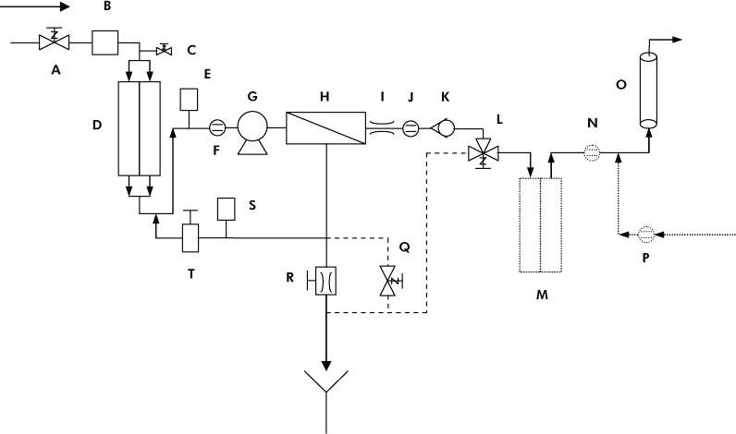

示意圖標示

上面流程圖中標註字元的專案標識
項目 | 說明 | 項目 | 說明
A | 進水電磁閥 | K | 逆滲透逆止閥
B | 流量計 | L | RO純水水質管控電磁閥
C | 清洗閥 | M | QGard TL 1超純化管柱（選項）
D | Progard TL系統預處理純化管柱 | N | 比電阻計（選項）
E | 給水壓力開關 | O | UV燈
F | 給水導電度計 | P | 循環供水管線比電阻計（選項）
G | RO幫浦（馬達+幫浦頭） | Q | RO廢排水電磁閥
H | RO膜 | R | RO廢排水控制設備
I | 流量控制器 | S | 壓力感測器
J | RO純水導電度計 | T | 回流壓調節器

RiOs系統的RO膜配置

各種RiOs純水系統的RO膜配置如下圖所示。
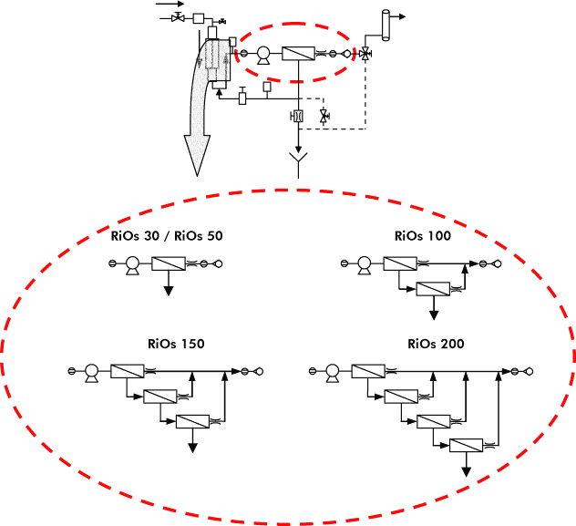

2-4 輸入及輸出連接說明

本節敍述如何使用RiOs系統控制箱左前側上的各個進出水口及其它連接。

進出水口

廢排水口1
廢排水口1用來固定外徑為1／2英寸的RO廢排水管道。RO廢排水通過此進出水口排出RiOs系統。

給水口2
給水口2用來固定外徑為1／2英寸的RO給水管道。給水通過此進出水口進入RiOs系統。

連結口3
RiOs系統不使用此進出水口。
產水口4
產水口4用來固定外徑為8 mm的產水管道。產水通過此進出水口流出RiOs系統。
進出水口5
在RiOs系統連接週邊設備時，使用此進出水口。水可以通過此進出水口進入RiOs系統的設備內側。
進出水口6
在RiOs系統連接週邊設備時，使用此進出水口。水可以通過此進出水口進入RiOs系統的設備內側。
進出水口7
在RiOs系統連接週邊設備時，使用此進出水口。水可以通過此進出水口進入RiOs系統的設備內側。

純水儲槽水位和RS 232

純水儲槽水位
來自於模擬水位感測器的立體聲插頭可以從這裏插入到RiOs系統中。從此接頭到水位感測器的電源電壓一般為5 VDC，但是可以設定為24 VDC。
RS 232
可以使用此接頭將9針RS 232差頭插入到RiOs系統中。進出此接頭的傳輸和接收電壓在接通時為5 VDC。

電線護孔圈

RiOs系統控制箱的左前方沒有關於電線護孔圈的標註。 電線護孔圈是一個幾乎完全覆蓋了控制箱內側鑽孔的橡膠設備。

電線護孔圈1

底部電線護孔圈稱為電線護孔圈1。連接RiOs系統和外置進水電磁閥的電線即通過此電線護孔圈。根據RiOs系統不同的電源電壓，通過此電線的電壓分別為100、120或230 VAC。

電線護孔圈2至7

電線通過這些電線護孔圈進出RiOs系統。電線被用來控制或輸送電流至週邊設備。這些電線中的電壓取決於所用設備，以及設備與RiOs系統PC板的介面方式。

2-5 主要元件說明

進水電磁閥
進水電磁閥用來控制進入RiOs系統的給水流量。
進水電磁閥位於RiOs系統控制箱的外部。 它通過一條5米長的電線從RiOs系統獲得100、120或230 VAC電壓。通常它直接連接自來水管道。

流量計
每個RiOs系統內部都安裝有流量計。它用來測量進入RiOs系統的總給水量。
通過流量計，可以確定RO廢排水的流速。這將幫助實現RO廢排水流速的手動設定（此流速可能在安裝時即已預設，亦可在RiOs系統的整個使用壽命內不斷重設）。

Progard TL系統預處理純化管柱
Progard TL系統預處理純化管柱的用途
Progard TL系統預處理純化管柱（在本手冊下文中簡稱為“Progard TL”）用來防止逆逆滲透（RO）薄膜發生礦物質結垢、有機物積垢和氯氧化。Progard TL屬於可消耗設備，需要在維護RiOs系統的同時進行定期更換。Progard TL位於RiOs系統控制箱前方左側。
可以購買內置殺菌用氯錠的Progard TL。一旦將此種Progard TL安裝至RiOs系統，其內部的殺菌用氯錠就會溶解，從而對位於Progard下游的RO膜進行消毒。溶解的餘氯將通過排放設備從RiOs系統中排出，而絕不會進入產水罐中。
Progard預處理純化管柱的類型
Progard TL管柱共有4種類型。選擇哪一種取決於2個要素。
這2個要素是給水總氯水準和給水的積垢指數。所用的Progard TL類型由這些參數的大小決定。您可以選擇Progard TL1系統預處理純化管柱（“Progard TL1”）或Progard TL2系統預處理純化管柱（“Progard TL2”）。您還可以選擇預處理純化管柱是否帶有殺菌用氯錠。
使用的Progard TL類型
請聯繫密理博。密理博應用專家將為您的RiOs系統選擇適當的預處理方案。
更換Progard TL的時間
RiOs系統將通過LCD顯示幕訊息提示您更換Progard TL。在Progard TL的預期使用壽命還剩14天時，RiOs系統將出現一條指示“請在14天內更換Pack”。如果14天後，Progard TL仍未更換，RiOs系統將出現另一條指示“更換pack逾期：xx天”。
Progard TL是否需要更換，這取決於它的使用時間或流經的水量。RiOs系統能夠測出通過Progard TL的總給水量，以及自Progard TL更換以來所經過的時間。
使用這兩個參數，RiOs系統能夠預測出Progard TL的使用壽命。該使用壽命由RiOs系統不斷更新。在安裝Progard TL後的7天內，關於Progard TL的使用壽命，RiOs系統將顯示“不提供”。在此之後，RiOs系統將顯示Progard TL的預期使用壽命。

Progard TL1或TL2預處理純化管柱的目錄型號
參見第6-1節（“訂購資訊”）。

PrePak L1前置系統預處理管柱

Prepak L1前置系統預處理管柱的用途

PrePak L1前置系統預處理管柱將同Progard TL1或Progard TL2預處理純化管柱一同使用。在單靠一個Progard L無法滿足需求的情況下，才需使用PrePak L1前置系統預處理管柱。

這裏提供一個版本的PrePak L1前置系統預處理管柱（在本手冊下文中稱為“PrePak”）。

RiOs系統不包含PrePak，需要者請另行訂購。

PrePak所需配件
PrePak安裝在RiOs系統外部的預處理純化管柱支撐架上。預處理純化管柱支撐架一般位於進水電磁閥和RiOs系統控制箱之間。RiOs系統不包含預處理純化管柱支撐架，需另行訂購。
安裝預處理純化管柱支撐架的指示見裝運箱內側。本手冊中未有提及。如果您想在獲得預處理純化管柱支撐架之前先查看這些指示，請聯繫密理博。

更換PrePak的時間

建議在更換Progard TL時一同更換PrePak。欲知相關資訊，請參見“更換Progard TL的時間”（上一節）。

PrePak目錄型號和預處理純化管柱支撐架目錄型號
參見第6-1和6-2節。

清洗閥
在將Progard TL從RiOs系統前部拆下時，需使用清洗閥。
在“預處理純化管柱更換”模式下，將清洗閥打開。打開後，空氣便通過此清洗閥進入。進入的空氣將Progard TL中的水逼入RiOs系統，然後排出。通過這種方式可以排盡Progard TL中的水。這樣，就可以防止將Progard TL拆離RiOs系統時，水從Progard TL中流出。

給水壓力開關
給水壓力開關是一個感測器，用來檢測Progard TL後的水壓是否不足。當Progard TL後的水壓低於0.3Bar大約10秒鐘時，RiOs系統將發出“給水壓力過低”警報。此警告系統將關閉進水電磁閥，RiOs系統將自動關機。
給水壓力開關可用來確定Progard TL是否堵塞，或者給水水源是否關閉。

給水及逆滲透導電度計
導電度計是一個感測器，用來測定水的導電度。導電度（單位長度的導電度）直接與水中的離子數相關聯。導電度越高表示經過此感測器的水中的離子含量越高。
給水導電度計位於Progard TL之後，RO膜之前。逆滲透導電度計則位於RO膜之後。
對給水與逆滲透導電度計測定結果的比較將在RiOs系統運行時進行。此資訊用來計算RO去除率。該比率是指從給水中除去的離子的相對百分比（“被RO去除”）。

RO幫浦（馬達+幫浦頭）
RO幫浦由馬達和幫浦頭組成。RO幫浦用來加快水流入RO膜的速度。同時，RO幫浦還被用來將給水壓入RO膜。
- 水溫≥25℃時 在7Bar壓力下工作
- 水溫<25℃時 在10Bar壓力下工作

RO膜
每個RO膜均從自來水中除去（濾去）大部分離子。另外，每個RO膜均還能除去大部分細菌和有機物。RO膜的連接方式應當保證只有一條廢排水水管（即RO廢排水水管）被導入水槽或排放設備。RO廢排水水管是從RiOs系統控制箱的側面進出水口引出的一段管路。被RO濾去的所有離子、細菌和有機物均被排入RO廢排水水管中。
RiOs 50裝有1個RO膜。RiOs 100裝有2個RO膜。RiOs 150裝有3個RO膜。RiOs 200則裝有4個RO膜。
RiOs 30裝有1個RO膜。RiOs 30的 RO膜流速比RiOs 50 的RO膜流速慢。

流量控制器
流量控制器將RO純水流速限制在大約50 LPH。但RiOs 30的 RO膜是個例外。它的流量控制器將RO純水流速限制在大約30 LPH。

RO純水水質管控電磁閥
RO純水水質管控電磁閥用來在RiOs系統處於清洗模式以及R.O.清洗模式時，將RO純水水導入到排放設備中。

壓力感測器
壓力感測器用來測量回流壓調節器附近的水壓。測得的水壓將顯示在LCD顯示幕上。

回流壓調節器
回流壓調節器用來調節RO幫浦的壓力。它也用來調節RO廢排水水管中返回到RO幫浦進水口的水量。

RO廢排水控制設備
RO廢排水控制設備用來控制流入排放設備的RO廢排水。例如，假定在RiOs 50系統中，RO廢排水進入廢排水設備的流速為120 LPH。現在，假設有人想將RO廢排水進入排放設備的流速降低到80 LPH。則可以調節RO廢排水控制設備，直至RO廢排水流速達到80 LPH為止。

可以使用RO廢排水控制設備來調節RiOs系統的回收率。

RO廢排水電磁閥
在正常情況下，RO廢排水電磁閥處於關閉狀態。例如，在生產模式下（當RiOs系統正在向純水儲槽中加水時），RO廢排水電磁閥是關閉的。
在其他系統管理軟體模式下，例如清洗模式，RO廢排水電磁閥處於開啟狀態。在開啟時，RO膜的給水側上所累積的雜質將被徹底清除。當RO廢排水電磁閥關閉時，RO廢排水將通過RO廢排水控制設備排出。

UV燈
UV燈的用途
在生產模式下，UV燈通電。它使用大約10 W的電源發出254 nm的UV光線（殺菌處理）。UV燈用來殺滅細菌。

UV燈更換頻率
建議每運行5000小時便更換一次UV燈。UV燈一旦通電，計時器便開始計時。RiOs系統將顯示離開更換UV燈還剩多少天。請參見系統管理軟體的資料部分。
在UV燈的預期使用壽命還剩14天時，LCD顯示幕上將顯示一條訊息“請在14天內更換UV燈”。在更換UV燈並重定系統管理軟體計時器之前，此訊息將一直顯示。
在UV燈使用壽命達到0天時，LCD顯示幕上將顯示一條訊息“更換UV燈逾期：0天”。在更換UV燈並重定系統管理軟體計時器之前，此訊息將一直顯示。

UV燈目錄型號
參見第6-1節。

2-6 選項元件的說明

QGard TL1超純化管柱（選項）
QGard TL1超純化管柱的用途
RiOs系統可以添加QGard TL1超純化管柱。超純化管柱的用途是去除RO純水中的離子。

如何對RiOs系統進行調整以使用QGard TL1超純化管柱？

注意 | 只有安裝了超純化管柱升級套件之後，才能在RiOs系統上安裝QGard TL。此升級套件在出廠時並未預裝。

只有在RiOs系統安裝了超純化管柱升級套件之後，才可以安裝QGard TL1超純化管柱和比電阻計。在安裝了超純化管柱升級套件之後，就可以安裝並使用QGard TL1超純化管柱了。然後，可以重新設定系統管理軟體，以使系統顯示由比電阻計測得的產水比電阻。
關於超純化管柱升級套件（目錄型號為RiOs/Elix-L Q-Gard TL升級套件）的訂購資訊，參見第6-2節。

QGard TL1超純化管柱的類型？
只有一種類型的QGard TL超純化管柱。有關訂購資訊請參見第6-1節。

更換QGard TL的時間
LCD顯示幕上將顯示一條訊息“請更換QGARD TL：產品<設定值”，以提示您應當更換QGard TL超純化管柱。

當測得的Qgard後方比電阻低於比電阻設定值時，LCD顯示幕將顯示此訊息。比電阻設定值可以使用LCD顯示幕查看。一定天數後，此訊息將不再顯示。QGard TL純化管柱在其整個使用年限內均不使用計時器。

比電阻計（選項）
比電阻計用來測量QGard產水的比電阻。在生產模式下，比電阻及水溫將在LCD顯示幕上顯示。
出廠時，比電阻計並未預裝。它包含在超純化管柱升級套件中（相關資訊請參見上文）。

循環供水管線比電阻計（選項）
可以在RiOs系統上安裝另一個比電阻計作為附件。此感測器可以用來測量分配循環供水管線中的水的比電阻。例如，假設RiOs 100已經安裝了超純化管柱升級套件，並將已去電離的產水灌入SDS 350中（密理博銷售的350升純水儲槽）。SDS內有一個幫浦，負責將壓縮水輸送到分配循環供水管線中。再通過採樣進出水口將一部分水從分配循環供水管線輸送到比電阻計內。測得的比電阻將作為SDS比電阻顯示在LCD顯示幕上。
出廠時，RiOs系統內並未預裝循環供水管線比電阻計。您可在升級套件中找到該感測器，並將它安裝到RiOs系統中去。水將從分配循環供水管線進入感測器。再從RiOs系統流回到SDS中。

2-7 技術規格

尺寸

系統高度、寬度與深度
RiOs系統的高度、寬度和深度如圖所示：
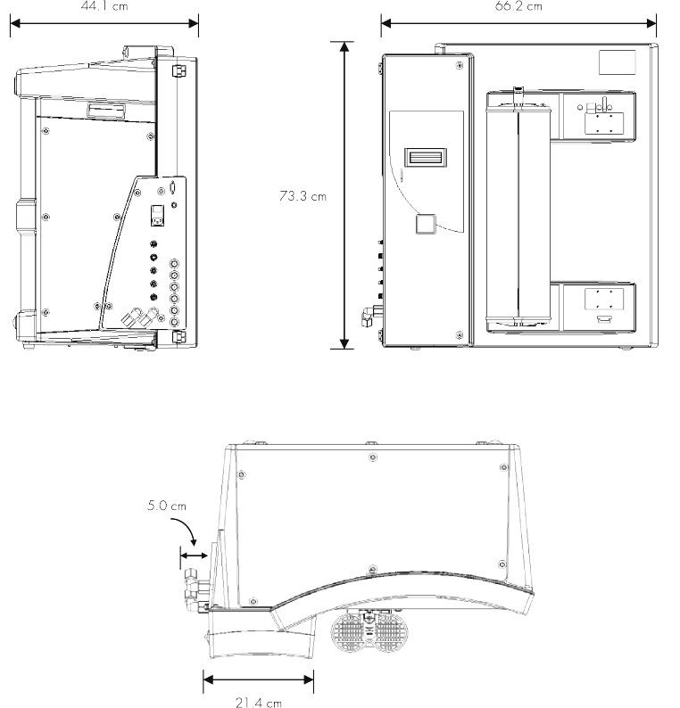

裝箱尺寸

- 高度：96 cm
- 寬度：82 cm
- 深度：82 cm

重量
系統 | RiOs30 | RiOs50 | RiOs100 | RiOs150 | RiOs200
工作重量 | 36kg | 36kg | 39kg | 42kg | 45kg
無水重量 | 30kg | 30kg | 32kg | 34kg | 36kg
裝運重量 | 52kg | 52kg | 54kg | 56kg | 58kg

工作重量
工作重量是指包括潤濕的Progard TL、所有管路及充滿水的RO膜在內的系統總重。如果RiOs系統安裝有附件，則其重量必須添加到工作重量上。

無水重量
無水重量是指除去裝箱尺寸後、尚未使用的系統重量。它不包括Progard TL或任何附件的重量。

裝運重量
裝運重量是指連裝箱尺寸在內的系統乾燥重量。它不包括Progard TL或任何附件（例如：外部增壓幫浦的重量）。

Progard TL濕重
潤濕的Progard TL超純化管柱重5千克。

工作水壓
推薦的工作水壓如下文所述。工作水壓是指生產模式下的幫浦後壓力。在生產（資料）模式下，此數值將顯示在LCD顯示幕上。

- 水溫≥25℃時 工作水壓為7Bar
- 水溫<25℃時 工作水壓為10Bar

環境
- 僅能在室內使用
- 周圍儲存溫度 在2-40℃之間
- 海拔 高度 低於3000米
- 安裝類別 II
- 污染程度 2
- 相對濕度 20-80%之間，無結露
電機
RiOs系統的電機需求為：
- 電源100 VAC ± 10%，50/60 Hz，10安培，使用10安培T保險絲（密理博零件FTPF04803）
- 電源120 VAC ± 10%，50/60 Hz，10安培，使用10安培T保險絲（密理博零件FTPF04803）
- 電源230 VAC ± 10%，50/60 Hz，5安培，使用10安培T保險絲（密理博零件FTPF04803）
電源應該在RiOs系統的1米範圍之內。電源必須接地。

各種電壓下的功率
通常情況下，當RiOs系統處於生產模式時，其功率值如下表所示。該功率值不包括任何由RiOs系統供電的附屬設備（即由RiOs系統供電的外部增壓幫浦）。
已在下表中的功率值旁，標註了RiOs系統的目錄型號。
系統 | RiOs30 | RiOs50 | RiOs100 | RiOs150 | RiOs200
230VA | 460va  ZR0S50030 | 460VA  ZR0S50050 | 460VA  ZR0S50100 | 460VA  ZR0S50150 | 460VA  ZR0S50200
120VA | 480VA  ZR0S60030 | 480VA  ZR0S60050 | 480VA  ZR0S60100 | 480VA  ZR0S60150 | 480VA  ZR0S60200
100VAC-50Hz | 460VA  ZR0S70030 | 460VA  ZR0S70050 | 460VA  ZR0S70100 | 460VA  ZR0S70150 | 460VA  ZR0S70200
100VAC-60Hz | 460VA  ZR0S80030 | 460VA  ZR0S80050 | 460VA  ZR0S80100 | 460VA  ZR0S80150 | 460VA  ZR0S80200

濕觸零件的結構材料
請聯繫密理博以索取濕觸零件的結構材料清單。

噪音分貝
在距離RiOs系統1米處測得的最大噪音分貝為70 dB。

導電度、溫度、壓力與流量的測量範圍
RiOs系統可以顯示多個參數。每個參數的測量範圍如下所示。
- 給水導電度測量範圍： 25℃下1 – 4626 μS/cm
- 逆滲透導電度測量範圍： 25℃下0.06 – 194 μS/cm
- 溫度測量範圍： 1 – 50℃
- 壓力測量範圍： 0 – 20Bar
- 流量計測量範圍： 0 – 999LPH

第3章 RiOs系統的使用

3-1 RiOs一般如何輸送產水

SDS及循環供水管線
在正常情況下，來自RiOs系統的產水將被輸送至純水儲槽（SDS）中。SDS通常配備有一個分配幫浦。分配幫浦用來給存儲的水加壓，並通過管道網路（循環供水管線）輸送。循環供水管線用來將水輸送到各個電器設備，例如洗瓶機、加濕器等。循環供水管線中未被使用的水將流回SDS中。

自動方式
一旦連接到SDS或類似純水儲槽上，RiOs系統將自動進入生產模式。
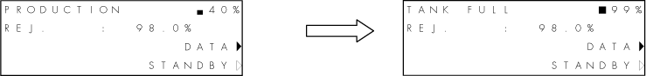

通過“純水儲槽水位重啟”參數，可將系統從純水儲槽滿水位模式轉入生產模式。此參數的出廠設定值為80%。當RiOs系統處於純水儲槽滿水位模式時，純水儲槽中的水將被抽回，當純水儲槽的水量降至80%時，RiOs系統便會自動進入生產模式。
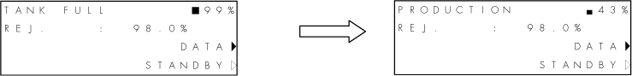

手動方式
- 以“待機”模式啟動。
- 按住“生產”鍵大約2秒鐘。
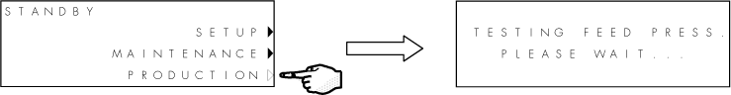

 | 按住“生產”鍵大約2~3秒鐘。 |  | 持續大約16秒鐘。

- RiOs系統將進行16秒鐘的壓力測試。該操作旨在測試到達RiOs系統的壓力大小。
- RiOs系統將進入清洗模式並至少持續1分鐘。關於清洗模式的說明，請參見第3-5節。

- 在清洗模式完成後，RiOs系統將進入生產模式。
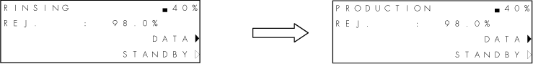

如果已經安裝了超純化管柱升級套件或循環供水管線比電阻計，則此LCD顯示幕的內容將有所不同。參見第3-2節。

- RiOs系統將一直處於生產模式，直到進入純水儲槽滿水位模式。當純水儲槽上的水位在感測器顯示水位已滿時，系統便進入純水儲槽滿水位模式。在本例中，純水儲槽水位從40%上升到了100%。在純水儲槽滿水位模式下所顯示的RO去除率是在生產模式下測得的最後一個數值。
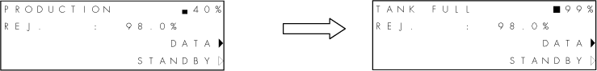

- 如果不想進入純水儲槽滿水位模式，請按下“待機”按鍵退出生產模式。

顯示的警告訊息
- 某些警告訊息在啟動後將造成生產模式的停止（例如低輸送壓力(low pressure)模式）。關於警告和維護訊息的說明，參見第5-1節。
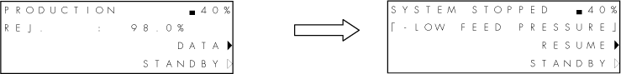

- 在引起中止警告訊息的原因得到解決後，可按“恢復”鍵回復到生產模式。

3-2 安裝了超純化管柱或循環供水管線比電阻計的RiOs系統
在使用 或配備了循環供水管線比電阻計的情況下，系統將會顯示另外幾條LCD顯示幕訊息。

- 未安裝超純化管柱升級套件的RiOs系統生產模式如下：

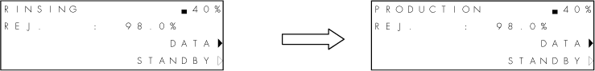

- 安裝了超純化管柱升級套件的RiOs系統生產模式如下：
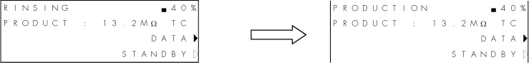

- 安裝了循環供水管線比電阻計的RiOs系統生產模式如下：
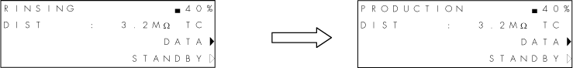

概述
REJ下的生產模式（%） | 未安裝超純化管柱和循環供水管線比電阻計的RiOs系統。
PRODUCT下的生產模式（MΩ） | 安裝了QGard超純化管柱升級套件的RiOs系統。PRODUCT是指QGard超純化管柱的後方比電阻。
DIST下的生產模式（MΩ） | 帶有循環供水管線比電阻計的RiOs系統。分配循環供水管線中測得的比電阻是DIST值。請注意為使分配循環供水管線獲得去離子水，RiOs系統必須配備有超純化管柱。

3-3 如何查看RiOs系統的性能
使用資料按鍵可查看若干參數。這些參數的說明和圖示如下。

- 以生產模式啟動。按下“資料(Data)”鍵。如果該RiOs系統未安裝超純化管柱升級套件或循環供水管線比電阻計，則LCD顯示幕顯示如下：
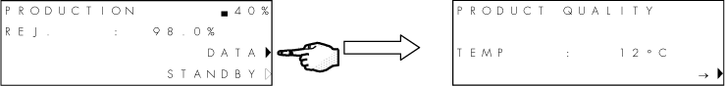

在此顯示RO純水溫度。

- 以生產模式啟動。按下“資料(Data)”鍵。如果該RiOs系統安裝了超純化管柱升級套件，則LCD顯示幕顯示如下：
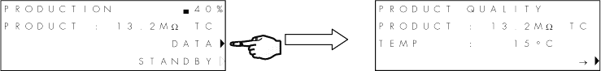

QGard TL超純化管柱後部的比電阻為13.2 MΩ.cm。相同的水其溫度均為15℃。

- 以生產模式啟動。按下“資料(Data)”鍵。如果該RiOs系統安裝了循環供水管線比電阻計，則LCD顯示幕顯示如下：
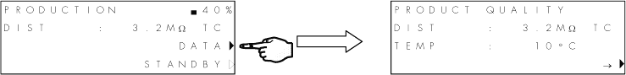

循環供水管線水的比電阻為3.2 MΩ.cm。相同的水其溫度均為10℃。

- 在顯示逆滲透溫度時，按下底部按鍵，以查看RO膜性能。
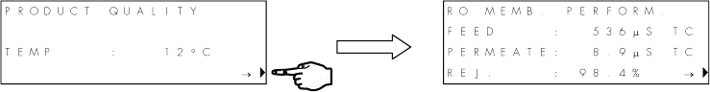

- 在顯示RO膜性能時，按下底部按鍵，以查看壓力資料。
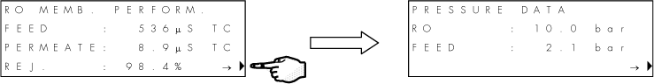

此處顯示RO膜性能。 |  | 給水壓力為2.1Bar，施加的RO壓力為10.0Bar。

- 按下底部按鍵以查看流量計資料(Data)。
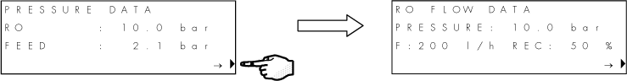

給水流速為200 LPH。在本例中，使用的是RiOs 100，計算出的系統回收率50%。

- 按下底部按鍵以查看可消耗計時器。
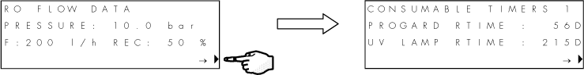

在本例中，Progard TL需要在56天後更換，RiOs系統的UV燈則需要在215天後更換。

- 按下底部按鍵以查看設定值。
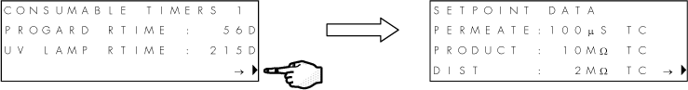


- 按下底部按鍵以查看資料列印。

- 按下底部按鍵以回復到生產模式。
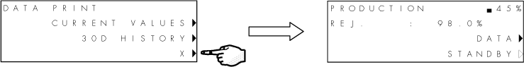

3-4 如何從LCD顯示幕上查看序列號和維護資訊

RiOs系統控制箱上的序列號
RiOs系統的序列號標註在RiOs系統控制箱的左側。在給水管路進水口正上方有一個序列號標示。

使用LCD顯示幕查看序列號和其他資訊
可以在LCD顯示幕上查看關於您的RiOs系統的資訊。此資訊包括：
- RiOs系統目錄型號
- RiOs系統序列號
- RiOs系統安裝日期
- RiOs系統系統管理軟體版本
- RiOs系統累計生產時間
- Progard TL序列號
- Progard TL安裝日期
- Progard TL剩餘時間
- UV燈剩餘時間

按照下列步驟查看上述資訊。
- 以待機模式啟動。按“維護”鍵。
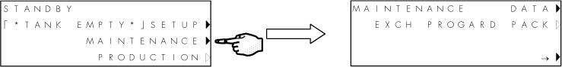

- 按“資料(Data)”鍵。
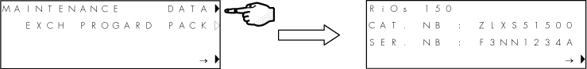

- 顯示RiOs系統的目錄型號及序列號。
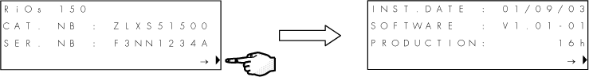
- 按下第4個鍵以獲得關於RiOs系統的相關資訊。

- 顯示RiOs系統的安裝日期。顯示系統管理軟體版本。顯示RiOs系統生產時間。這是RO馬達起動以製造RO純水水的累計時間。

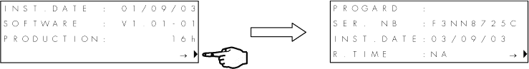
- 按下第4個鍵以查看關於Progard TL的資訊。

- 顯示Progard序列號（SER.NB）。顯示安裝日期（INST.DATE）（日／月／年）。顯示Progard TL管柱的剩餘時間（R.TIME）。如果R.TIME值為“NA”（不提供），則表示Progard TL剛剛安裝了7天。
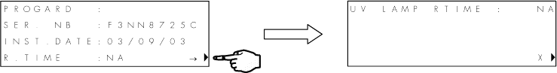
- 按下第4個鍵以查看關於UV燈的資訊。

- 顯示UV燈的運行時間（RTIME值）。該數值是根據UV燈已經通電的小時數算出。如果UV燈的通電時間少於100小時，該數值將顯示為“NA”（不提供）。
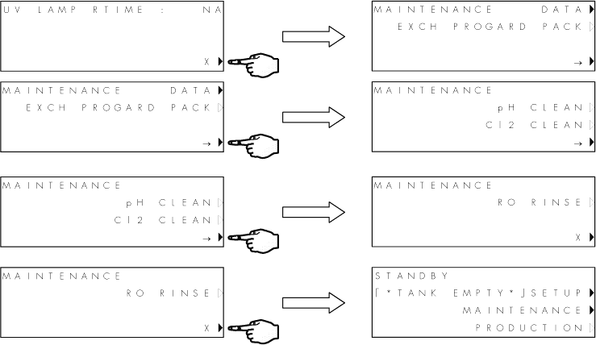
- 按下列步驟返回待機模式。

3-5 有幾種不同的操作模式？

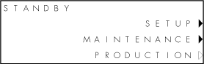 | 待機模式  RiOs系統不在產水狀態。必須通過待機模式來切換至其他系統管理軟體模式，例如維護、設定及生產模式等。
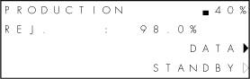 | 生產模式  RiOs系統處於產水狀態。RiOs系統不斷向純水儲槽注水。在生產模式下按“資料”鍵可查看各個操作參數。
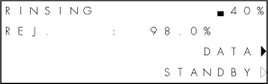 | 清洗模式  RiOs系統正在將RO純水水導入到廢排水設備，而不是輸送到純水儲槽中。清洗模式用來確保只有高品質的RO純水水才被輸送到純水儲槽中。  清洗模式的觸發可能有幾個不同原因。  第一個原因是RiOs系統正在進入生產模式。在進入生產模式時，清洗模式將自動觸發並持續1分鐘或更長時間。  第二個原因是RO去除率比系統存儲的RO去除率低1%。當連續4分鐘處於生產模式時，該RO去除率將被自動存儲。當RO去除率偏離存儲的數值不超過0.5%時，清洗模式終止。
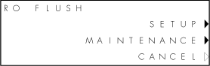  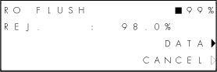 | RO沖洗模式  當進水電磁閥和RO廢排水電磁閥都打開時，系統就進入清洗模式。此時，將導入自來水來清除積累在RO膜給水表面的所有雜質。  在待機模式（左側第一個LCD顯示幕螢幕）或純水儲槽滿水位模式（第二個LCD顯示幕螢幕）下，每6小時自動進入清洗模式5分鐘。
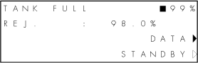 | 純水儲槽滿水位模式  當純水儲槽已滿時，系統將進入純水儲槽滿水位模式。純水儲槽中的水位感測器向RiOs系統發出信號，提示純水儲槽已滿。在水從純水儲槽中放出之前（即放空大約20%），RiOs系統將始終處於純水儲槽滿水位模式。此時，系統將顯示在進入純水儲槽滿水位模式時測得的RO去除率數值。

第4章 維護

4-1 維護計畫表

關於您的RiOs系統通常所需的維護，請參見下面的維護表。目錄型號和其他訂購資訊，請參見第6-1節。關於各種可消耗組件的詳細資訊，請參見第2-5節。

組件或操作 | 所需維護 | 時間 | 方式
清洗RO膜 | 清洗。 | 根據需要。 | 參見第4-6節。
其他預處理 | 此資訊參見預處理設備的使用者操作手冊。 | 此資訊參見預處理設備的使用者操作手冊。 | 此資訊參見預處理設備的使用者操作手冊。
Prepak L1前置系統預處理管柱 | 更換。 | 和Progard TL1或TL2管柱時一同更換。 | 參見該處理管柱所附帶  的信息。
Progard TL1或TL2系統預處理純化管柱 | 更換。 | 在LCD顯示幕訊息提示時。 | 參見第4-2節。
QGard TL超純化管柱 | 更換。 | 在LCD顯示幕訊息提示時。 | 參見第4-7節。
RO幫浦壓力 | 調節。 | 水溫<25℃時，在10Bar壓力下操作。  水溫≥25℃時，在7Bar壓力下操作。 | 聯繫密理博。  參見第4-4節。
對RO膜進行消毒 | 消毒。 | 在更換Progard TL1或TL2純化管柱時自動執行，或根據需要執行。 | 參見第4-5節。
UV燈 | 更換。 | 在LCD顯示幕訊息提示時。 | 參見第4-3節。

4-2 如何更換Progard TL

  注意 | 不得違反下述系統管理軟體指示拆卸Progard TL預純化管柱。

何時更換Progard TL
當接近系統建議的Progard TL的更換日期時，LCD顯示幕將顯示一條訊息“請在xx天內更換PROGARD TL”。此訊息將在建議更換日到來之前14天顯示。屆時，LCD顯示幕將出現“在14天內更換PROGARD TL”的字樣。該數值將逐天減小，直至建議的更換日期到來。
如果Progard TL在系統建議的更換日未得到更換，則將顯示訊息“更換PROGARD TL逾期：xx天”。
如果使用維護功能表對Progard TL進行更換，則上述訊息將從LCD顯示幕上消失。

拆卸耗盡的Progard TL
- 使RiOs系統處於待機模式。如有必要，參見第3-1節的具體資訊。
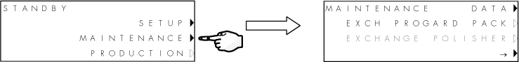
- 按“維護”鍵。

- 按住“更換PROGARD預純化管柱”按鍵數秒鐘。（RiOs系統上的）Progard TL將自動脫水。這可以防止在拆卸Progard TL時，水從Progard TL的進出水口中流出。Progard管柱將在幫浦運行的過程中，清洗12秒鐘。


- 當Progard TL中的水被脫盡後，LCD顯示幕將通知您進行更換。


- 提起固定Progard TL的固定夾以解除Progard TL預純化管柱的鎖定。小心地從RiOs系統上卸下Progard TL。

安裝新的Progard TL
- 從裝運箱中取出新的Progard TL。查看Progard TL側面的標示以確認密理博目錄型號。卸下Progard TL管柱4個進出水口上的塑膠蓋。從進出水口向內看，以確定黑色橡膠O形圈的位置。確保這些O形圈已被推入，並且固定位。再用水潤濕Progard TL管柱的O形圈。
- 查看Progard TL底部進出水口的下方。定位TAG感測器。
- 在卸下耗盡的Progard TL後，安裝新的Progard TL，將TAG感測器置於其底部。RiOs系統將通過訪問TAG管柱所含資料來自動識別Progard TL的類型。在正常情況下，RiOs系統將識別出來自於Progard TL的資訊，並予以接受。
- 確保新Progard TL的頂部和底部進出水口已經推入。此後，按下Progard TL管柱的鎖定把手以將其固定在正確位置。


- 現在，RiOs系統將清洗新的Progard TL。這是為了排空裏面的空氣、並濕潤內部材料。
- 如果您的純水儲槽配備有空氣篩檢程式，則LCD顯示幕將提醒您此時將其更換。
如果Progard TL內不含氯錠清洗劑，RiOs系統將進入系統清洗模式並持續5分鐘。
如果Progard TL內含有氯錠清洗劑，RiOs系統將進入系統清洗模式並持續20分鐘。
- 在進入歷時5分鐘或20分鐘的系統清洗模式之前，系統將先進入降壓模式和壓力測試模式。
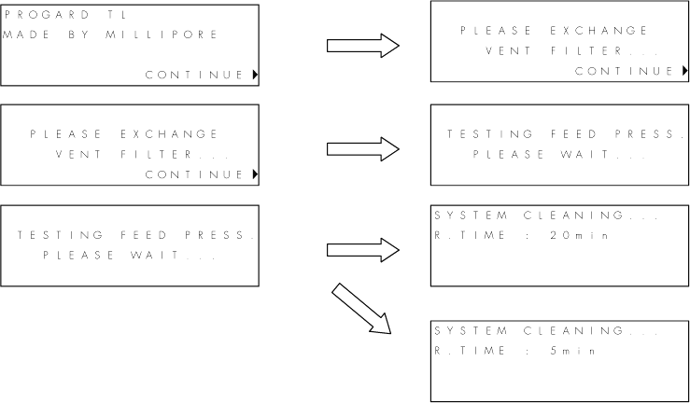

如果該Progard TL是全新的，從未被使用過，則系統將不顯示“取消”鍵

4-3 如何更換RiOs系統內部的UV燈
在接近系統建議的UV燈更換日期時，LCD顯示幕上將顯示一條訊息“請在xx天內更換UV燈”。此訊息將在建議更換日到來之前14天顯示。屆時LCD顯示幕將出現“在14天內更換UV燈”的字樣。
強烈建議由現場服務代表更換UV燈。更換UV燈需要拆卸RiOs系統的外殼。本手冊不包含UV燈的更換指示。請參見UV燈替換件所附帶的更換指示。
如果您想在訂購UV燈替換件之前查看更換指示，請聯繫密理博以索取這些指示的影本。
如果UV燈未在建議的更換日期得到更換，LCD顯示幕上將顯示訊息“UV燈更換逾期：xx天”。
UV燈更換後，這些訊息將不再顯示。

4-4 如何檢查和調節幫浦壓

在正常情況下，僅在水溫發生顯著變化時才須調節幫浦壓。
不同溫度下的所需幫浦壓如下。

- 水溫≥25℃時 在7Bar壓下工作
- 水溫<25℃時 在10Bar壓下工作

建議由密理博現場服務代表來調節幫浦壓。調節幫浦壓需打開RiOs系統的外殼。本手冊中不包含任何關於調節幫浦壓的說明。

欲查看指示，請聯繫密理博以索取這些指示的影本。

4-5 如何對RO膜進行消毒

對RO膜進行消毒，需要添加哪些裝備
可以採用下述方法對RO膜進行消毒：
- 在更換Progard TL1或TL2、系統餘氯自動清洗預處理純化管柱時，自動執行
- 將化學消毒劑（氯錠清洗劑）加入到RiOs系統中以手動執行
下列資訊將說明兩種消毒方式的裝備需求。

自動消毒
含殺菌用氯錠的Progard TL系統預處理純化管柱
Progard TL含氯錠清洗劑的預處理純化管柱內含有一片殺菌用氯錠。一旦將此種Progard TL管柱安裝到RiOs系統中，殺菌用氯錠就會溶解。從而對位於Progard TL管柱下游的RO膜進行消毒。溶解的餘氯將通過排放設備排出RiOs系統，而絕不會進入產水水罐。
如何對RO膜進行自動消毒
自動消毒方式非常簡便。按照下列步驟操作。
- 需要安裝Progard TL1或TL2含氯錠清洗劑的預處理純化管柱。關於目錄型號和訂購資訊，請參見第6-1節。
- 按照第4-2節“如何更換Progard TL預純化管柱”中所述步驟來安裝預處理純化管柱。系統將自動對RO膜進行消毒。

手動消毒
氯錠投入口
使用RiOs/Elix-L氯錠投入口將化學消毒劑（錠劑）添加到RiOs系統中。安裝的氯錠投入口有一個可以拆卸的蓋子。可以擰開此蓋子，將化學消毒劑（氯錠清洗劑）加入。不可將化學消毒劑融化，再注入到RO膜中。
  注意 | 標準的RiOs系統未配備氯錠投入口。需要者請另行訂購。參見第6-2節。
建議由密理博現場服務代表來安裝氯錠投入口。安裝氯錠投入口需卸下RiOs系統的外殼。本手冊不含關於氯錠投入口的安裝標示。請參見氯錠投入口說明書中所附指示。
殺菌用氯錠
需要使用殺菌用氯錠作為RO膜消毒劑。
45粒裝的氯錠清洗劑的密理博目錄型號為ZWCL01F50。
RO膜手工消毒頻率
正常情況下，可以由Progard TL含氯錠清洗劑的預處理純化管柱來進行自動消毒，而無需手動操作。然而，RiOs系統的最終用戶可以自行開發對RiOs系統進行定期消毒的協定（即每4-12個星期）。在此情況下，應當按照下列指示來執行手動消毒。

如何手動消毒RO膜

- 確認您有氯錠清洗劑（參見上述資訊）。
- 確保RiOs系統已安裝了氯錠投入口。此進口作為附屬設備，並未在出廠前進行預裝。
- 使RiOs系統處於待機模式。
- 將氯錠投入口蓋安裝在RiOs系統頂部。並將它對準RiOs系統控制箱的背部頂端。
- 卸下氯錠投入口蓋。將氯錠清洗劑放入投入口，並裝回蓋子。

  注意 | 在放入氯錠清洗劑後，請確保氯錠投入口蓋已旋緊。另外，應確保RO廢排水管道已伸入水槽或廢排水設備中，並確認它已被固定。
危險 | 氯錠清洗劑在與水混合後，將形成強酸性化學溶液。此溶液會對您的眼睛和皮膚造成傷害。請戴好護目鏡和實驗室手套。並使用其他適當的安全裝置。

- 按下“維護”鍵。
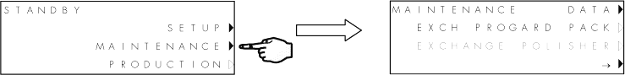

- 按下底部按鍵。


- 按下“氯清洗”鍵數秒鐘。RiOs系統將進行約16秒鐘的壓力測試。


- RiOs系統將進入RO清洗模式。系統清洗20分鐘。
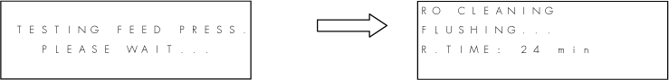

- 系統將進入清洗模式5分鐘。
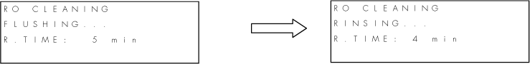

- RiOs系統在氯清洗模式結束後將轉入生產模式。
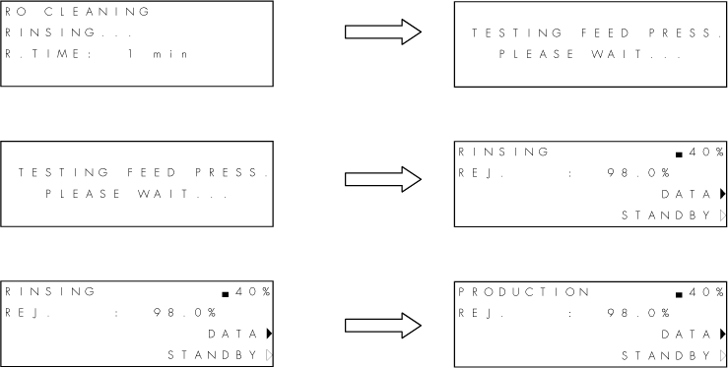

您已完成了RO膜消毒程式。

4-6 如何清洗RO膜

清洗RO膜需要哪些裝備

氯錠投入口
使用RiOs/Elix-L氯錠投入口將化學清洗劑（一種裝有乾燥的化學清洗劑的小袋子）添加到RiOs系統中。安裝的氯錠投入口有一個可以拆卸的蓋子。將此蓋子旋下，並加入小袋子。不得將化學清洗劑融化，再注入到RO膜中。
  注意 | 標準的RiOs系統未配備氯錠投入口。需要者請另行訂購。參見第6-2節。
建議由密理博現場服務代表來安裝氯錠投入口。安裝氯錠投入口時需卸下RiOs系統的外殼。本手冊不含氯錠投入口的安裝說明。請參見升級套件所附指示。
RoCLEAN A或RoCLEAN B錠劑
密理博建議您使用RoClean A或RoClean B作為RO膜清洗劑。
RoClean A是一種酸性清洗劑。它的密理博目錄型號為ZWACID012（每盒10袋）。
RoClean B是一種鹼性清洗劑。它的密理博目錄型號為ZWBASE012（每盒10袋）。

使用哪種清洗劑，RoClean A還是RoClean B？
在為您的RiSo系統選擇清洗劑類型時，請聯繫密理博以獲得幫助。
- RoClean B通常用於含有大量泥沙和其他有機物的給水。
- RoClean A通常用於硬度和鹼性較高的給水。

RO膜清洗頻率
密理博建議您在下述情況下清洗RO膜：
- RO去除率在標準工作環境下降低了三個百分點
- RO去除率水流速在標準工作環境下降低了十個百分點

例如，假定一個新的RiOs 150在RO去除率為97.5%的情況下運行。該RiOs系統的給水來源於一個大湖（地表水）。經過幾個月後，RO去除率降到了93%。在這種情況下，建議您使用RoClean B。

如何手動清洗RO膜
- 確保您擁有RoClean A清洗袋或RoClean B清洗袋（參見上述資訊）。
- 確保您的RiOs系統已安裝了氯錠投入口。此升級套件作為附屬設備，並未在出廠時進行預裝。
- 使RiOs系統處於待機模式。
- 將氯錠投入口蓋安裝在RiOs系統頂部。並將它對準RiOs系統控制箱的背部頂端。
- 卸下氯錠投入口蓋。將清洗袋放入氯錠投入口並裝回蓋子。

注意 | 在放入清洗袋後，請確保氯錠投入口蓋已旋緊。另外，應確保RO廢排水管道已伸入水槽或廢排水設備中，並確保它已經可靠固定。
危險 | 清洗袋在與水混合後，將形成強化學溶液。此溶液會對您的眼睛和皮膚會造成傷害。請戴好護目鏡和實驗室手套。並使用其他適當的安全裝置。

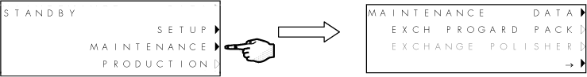
- 按下“維護”鍵。

- 按下底部按鍵。


- 按下“pH清洗”鍵數秒鐘。RiOs系統將執行約16秒鐘的壓力測試。


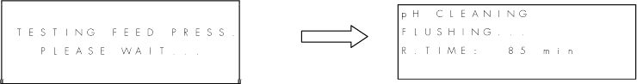
- RiOs系統將進入大約1分鐘的清洗模式。

RiOs系統將進入浸泡模式60分鐘。
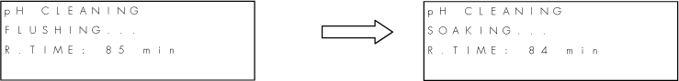

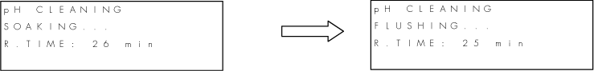
- RiOs系統將進入清洗模式20分鐘。RiOs系統將進行降壓和壓力測試共計10秒鐘（本處不顯示LCD顯示幕螢幕）。

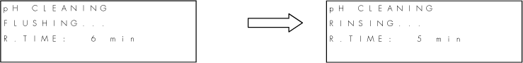
- RiOs系統進入清洗模式5分鐘。

- RiOs系統在pH清洗模式結束後將進入生產模式。
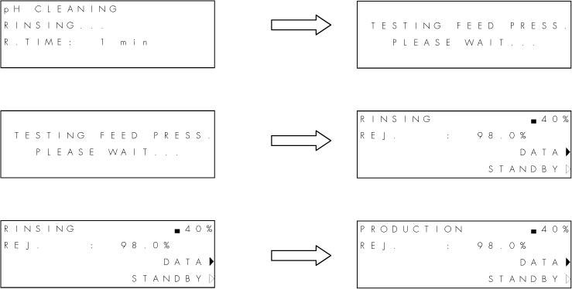

您已完成了RO膜清洗程式。

4-7 如何更換QGard TL1超純化管柱

注意 | 不得違反下述系統管理軟體指示拆卸超純化管柱。

何時更換QGard TL超純化管柱

LCD顯示幕將顯示一條訊息“更換QGARD TL：產品<設定值”，以表示QGard TL超純化管柱應該更換。當QGard後方比電阻小於比電阻設定值時，將顯示此訊息。正常情況下，比電阻設定值為10.0MΩ.cm（@25℃）。一定天數後，此訊息將不再顯示。QGard TL純化管柱在其使用壽命內均不使用計時器。

拆卸耗盡的QGard TL超純化管柱

- 使RiOs系統處於待機模式。如有必要，請參見第3-1節以獲取詳細資訊。
- 按下“維護”鍵。
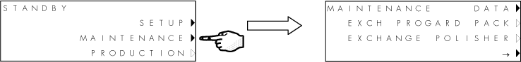

- 按住“更換超純化管柱”按鍵數秒鐘。
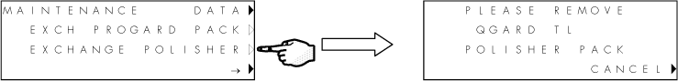

- 提起固定QGard TL的固定夾，以解除QGard TL超純化管柱的鎖定。小心地從RiOs系統上卸下QGard TL純化管柱。

安裝新的QGard TL超純化管柱

- 從裝運箱中卸下新的QGard TL。查看QGard TL純化管柱側面的標示以確認密理博目錄型號。卸下QGard TL超純化管柱 2個進出水口上的塑膠蓋。從進出水口向內看，以確定黑色橡膠O形圈的位置。確保這些O形圈已被推入，並已可靠固定。用水潤濕QGard TL超純化管柱的O形圈。
- 查看QGard TL頂部進出水口的下方，並定位TAG感測器。
- 在卸下耗盡的QGard TL超純化管柱後，安裝新的QGard TL，並將TAG感測器置於其頂部。RiOs系統將通過訪問Qgard超純化管柱的TAG所含資料來自動識別QGard TL的類型。在正常情況下，RiOs系統將識別出來自QGard TL的資訊，並予以接受。
- 確保新QGard TL超純化管柱的進出水口已經推入。然後，按下超純化管柱的鎖定把手將其固定。


- 按下“恢復”鍵以回復到生產模式。

注意 | QGard TL超純化管柱上有一個感測器（“TAG”）。安裝QGard TL時，該感測器必須位於QGard頂部。

第5章 故障診斷

5-1 維護、警告、中止警告及自訂訊息

訊息類型
當需要提示用戶系統出現問題或需要維護時，可以顯示4種類型的LCD顯示幕訊息。
4種訊息可以分別為：

- 維護訊息 – 顯示訊息時，黃色LED閃爍。RiOs系統繼續運行。
- 警告訊息 – 顯示訊息時，紅色LED閃爍。RiOs系統繼續運行。
- 中止警告訊息 – 顯示訊息時，紅色LED閃爍。RiOs系統停止，而不進入生產或清洗模式。
- 自訂訊息 – 維修工程師可以通過電腦向RiOs系統添加兩條自訂訊息。可以將這些訊息分別設定為維護訊息、警告訊息或中止警告訊息。例如，可以將一條自訂訊息設定為維護訊息，而將第2條設定為警告訊息。
如果SDS附件僅有一個幫浦，則只能提供一條自訂訊息。
如果SDS附件安有2個幫浦（雙缸幫浦），則不提供自訂訊息。
RiOs系統在製造過程中，未添加任何自訂訊息。

訊息顯示方法和其他資訊
- 訊息僅在操作模式和待機模式下顯示。例如，如果您正在使用設定功能表，則在退出設定模式之前，警告訊息不會顯示。
- 在壓力測試、降壓、純水儲槽滿水位與待機模式下，不顯示中止警告訊息。
- 可以通過進入待機模式來清除中止警告訊息。然而，造成此訊息的原因並未得到消除。按下“恢復”鍵（在中止警告訊息持續出現的過程中）以告知RiOs系統重新檢查所有停止原因。如果未再發現停止原因，RiOs系統將返回生產模式。
- 如果因為水質問題（例如同RO去除率有關的自訂訊息）造成中止警告訊息，請按下“恢復”鍵將系統從中止警告狀態暫時切換到警告狀態2小時。2小時之後或者在RiOs系統進入純水儲槽滿水位或待機模式之後，中止警告狀態將重新出現。
- 一次最多可以顯示5條訊息。
- 如果出現警告或中止警告訊息，則維護訊息將不再顯示。
- 中止警告訊息不會影響SDS或ASM附件的運行。

5-2 顯示警告訊息或維護訊息

LCD顯示幕訊息 | 含義  - 應對措施 | 警告、中止警告或維護訊息？
去除率<設定值 | RO去除率低於RO去除率設定值。  - 確定RO去除率為92%。讓RiOs系統運行數分鐘。這可能會提高測得的RO去除率。 | 可編程–可以設定為任意類型的訊息（出廠預設類型為維護）。
訊息衝突 | TAG感測器上的訊息無法正確讀取。  - 更換Progard或接受。
ASM UV燈更換逾期：xx天 | ASM附件中的UV燈應該在xx天之前更換。  - 安裝新的ASM UV燈並重定系統管理軟體計時器後，該訊息將不再顯示。 | 維護（黃色LED）。
PROGARD類型錯誤 | 所安裝的Progard管柱類型錯誤。  - 檢查所安裝的管柱的類型。並聯繫密理博以獲得幫助。
不能讀取耗材上的資訊 | TAG感測器上的資訊無法正確讀取。  - 更換Progard或接受。 | 警告（紅色LED）。
檢查ASM UV燈 | ASM附件中的UV燈未打開。  - 聯繫密理博。 | 可編程–可以設定為任意類型的訊息（出廠預設類型為維護）。
檢查UV燈 | RiOs系統中的UV燈未打開。  - 聯繫密理博。 | 可編程–可以設定為任意類型的訊息（出廠預設類型為維護）。
自訂警告1 | 顯示自訂警告。  - 聯繫密理博。 | 可編程–可以設定為任意類型的訊息。

LCD顯示幕訊息 | 含義  - 應對措施 | 警告、中止警告或維護訊息？
自訂警告2 | 顯示自訂警告。  - 聯繫密理博。 | 可編程 – 可以設定為任意類型的訊息。
DIST幫浦1故障或者DIST幫浦2故障 | 已向RiOs系統發送信號，指出某個分配幫浦已經停止運轉。  - 聯繫密理博以獲得幫助。 | 維護（黃色LED）。
DIST幫浦故障 | 已向RiOs系統發送信號，指出分配循環供水管線幫浦已經停止運轉。  2個分配循環供水管線幫浦同時故障。  - 聯繫密理博以獲得幫助。 | 警告（紅色LED）。
DIST溫度<0℃ | 測得的溫度低於0℃。  - 聯繫密理博以獲得幫助。 | 可編程 – 可以設定為任意類型的訊息（出廠預設類型為維護）。
DIST溫度>50℃ | 測得的溫度超過50℃。  - 查證水溫是否確實達到此高度。降低給水溫度。 | 可編程 – 可以設定為任意類型的訊息（出廠預設類型為維護）。
DIST水電導性 < 最小值 | 測得的分配循環供水管線比電阻值過高（>94.9 MΩ.cm）。顯示的比電阻值不應超過18.2 MΩ.cm（@25℃）。  - 保持循環供水管線運行數分鐘，以排出比電阻計中夾帶的空氣。  - 聯繫密理博以獲得幫助。 | 可編程 – 可以設定為任意類型的訊息（出廠預設類型為維護）。
DIST水質 < 設定值 | - 顯示的分配循環供水管線水比電阻值低於比電阻設定值。 | 可編程 – 可以設定為任意類型的訊息（出廠預設類型為維護）。

LCD顯示幕訊息 | 含義  - 應對措施 | 警告、中止警告或維護訊息？
在xx天內更換ASM UV燈 | ASM附件中的UV燈應該在xx天內更換。  - 在安裝了新的ASM UV燈並重定系統管理軟體計時器後，該訊息將不再顯示。 | 維護（黃色LED）。
在14天內更換PROGARD TL | Progard TL管柱應該在14天內更換。  - 在安裝了新的Progard TL管柱後，該訊息將不再顯示。 | 維護（黃色LED）。
更換QGARD TL：產品<設定值 | 測得的超純化管柱產水比電阻低於比電阻設定值。  更換超純化管柱使產水比電阻高於比電阻設定值。 | 可編程 – 可以設定為任意類型的訊息（出廠預設類型為維護）。
在xx天內更換UV燈 | RiOs系統中的UV燈應該在xx天內更換。  - 在安裝了新的UV燈並重定系統管理軟體計時器後，該訊息將不再顯示。 | 維護（黃色LED）。
給水>最大值 | 測得的給水導電度超過4626 μS/cm（@25℃）。如果選擇了低TDS選項，則警告值大於927 μS/cm。  - 聯繫密理博以獲得幫助。 | 可編程 – 可以設定為任意類型的訊息（出廠預設類型為維護）。
給水<最小值 | 測得的給水導電度小於5.2 μS/cm（@25℃）。如果選擇了低TDS選項，則警告值小於1.0 μS/cm。  - 確定該給水尚未被淨化。查看給水導電度是否如此之低。  - 聯繫密理博以獲得幫助。 | 可編程 – 可以設定為任意類型的訊息（出廠預設類型為維護）。

LCD顯示幕訊息 | 含義  - 應對措施 | 警告、中止警告或維護訊息？
幫浦壓過高 | RO幫浦壓力大於13Bar。  - 降低RO幫浦壓設定值。聯繫密理博以獲得幫助。 | 維護（黃色LED）。
給水壓力過低 | Progard TL管柱的後方水壓低於0.3Bar。  - 確認給水源已打開。並確認Progard TL管柱沒有堵塞（在清洗模式下，觀察RO排出水）。如果水壓問題得到了解決，在清洗模式下，此警報將自動復位。 | 中止警告（紅色LED且系統停機）。
幫浦壓過低 | RO幫浦壓低于6Bar。  - 調離幫浦壓設定值。聯繫密理博以獲得幫助。 | 維護（黃色LED）。
逆滲透<MINI | 測得的逆滲透導電度小於0.22 μS/cm（@25℃）。如果選擇了低TDS選項，則警報值小於0.06 μS/cm。  - 確認給水尚未被淨化。（極低的給水導電度會導致極低的逆滲透導電度）。  - 聯繫密理博以獲得幫助。 | 可編程 – 可以設定為任意類型的訊息（出廠預設類型為維護）。
逆滲透>最大值 | 測得的逆滲透導電度大於194μS/cm（@25℃）。如果選擇低TDS選項，則警報值小於58 μS/cm。  - 聯繫密理博以獲得幫助。 | 可編程 – 可以設定為任意類型的訊息（出廠預設類型為維護）。
逆滲透>設定值 | 逆滲透導電度大於逆滲透設定值。 | 可編程 – 可以設定為任意類型的訊息（出廠預設類型為維護）。

LCD顯示幕訊息 | 含義  - 應對措施 | 警告、中止警告或維護訊息？
產品導電度 <最小值 | 測得的超純化管柱比電阻值過高（>94.9 MΩ.cm）。顯示的比電阻值不應超過18.2 MΩ.cm（25℃）。  - 將RiOs系統保持在生產模式下數分鐘，以排出比電阻計中可能夾帶的空氣。  - 聯繫密理博以獲得幫助。 | 可編程 – 可以設定為任意類型的訊息（出廠預設類型為維護）。
PROGARD TAG無效或檢測到重大故障 | 根據Progard TL的TAG感測器中所含資訊無法正確執行測試。  - 更換Progard TL管柱。 | 維護（黃色LED）。
PROGARD TL更換逾期：xx天 | Progard TL應該在xx天之前更換。  - 安裝了新的Progard TL後，該訊息將不再顯示。 | 維護（黃色LED）。
PROGARD TL預純化管柱耗盡 | Progard TL預純化管柱已經耗盡。TAG感測器將對此作出提示。  - 更換Progard TL預純化管柱，或者接受耗盡的Progard，直到預備好新的Progard為止。 | 維護（黃色LED）。
PROGARD TL預純化管柱未定位 | Progard TL未正確安裝，或者已經卸下。  - 確認Progard TL已正確安裝，且TAG位於其底部（參見“如何更換Progard TL管柱”）。 | 中止警告（紅色LED且系統停機）
PROGARD TL預純化管柱的類型錯誤 | 在安裝時，系統未識別出Progard TL的類型。  - 檢查Progard TL標示上所示的目錄型號。根據需要更換。 | 警告（紅色LED）。
PROGARD TL預純化管柱未知。 | 系統已檢測到Progard TL預純化管柱，但TAG感測器中的資訊無效（商標無效）。RiOs系統無法識別出所安裝的預純化管柱。  - 按“接受PROGARD”鍵以繼續。 | 維護（黃色LED）。

LCD顯示幕訊息 | 含義  - 應對措施 | 警告、中止警告或維護訊息？
QGARD TAG無效或檢測到重大故障 | 根據QGard TL超純化管柱的TAG感測器中所含資訊無法正確執行測試。  - 更換QGard TL超純化管柱。 | 維護（黃色LED）。
QGARD TL超純化管柱未就位 | QGard TL超純化管柱未正確安裝，或者已經卸下。  - 確認QGard TL已正確安裝，且TAG位於其頂部。 | 中止警告（紅色LED且系統停止）。
QGARD TL超純化管柱的類型錯誤 | 在安裝時，系統未識別出QGard TL超純化管柱濾膜的類型。  - 檢查QGard TL標示上所示的目錄型號。根據需要更換。 | 警告（紅色LED）。
QGARD TL超純化管柱未知。 | RiOs系統無法識別出所安裝的QGard超純化管柱。  - 確認是否安裝了正確的QGard超純化管柱。 | 維護（黃色LED）。
需要提交確效合約 | 密理博維修工程師驗證了RiOs系統。需要驗證之後，需要重新授予資格。 | 維護（黃色LED）。
廢排水流量<設定值 | 進入排放設備的RO廢排水流量低於預定值。該結果在生產模式和清洗模式下測得。  - 增大進入到排放設備的RO排放水流量。  - 聯繫密理博以獲得幫助。 | 警告（紅色LED）。

LCD顯示幕訊息 | 含義  - 應對措施 | 警告、中止警告或維護訊息？
需求提供服務合約 | RiOs系統必須憑服務合約獲得維護。計時器提示服務合約的定期服務已到期。 | 維護（黃色LED）。
系統溫度<0℃ | 測得的溫度<0℃。  - 聯繫密理博以獲得幫助。 | 可編程 – 可以設定為任意類型的訊息（出廠預設類型為維護）。
系統溫度>50℃ | 測得的溫度>50℃。  - 確認水溫是否如此之高。降低給水溫度。 | 可編程 – 可以設定為任意類型的訊息（出廠預設類型為維護）。
純水儲槽已空 | SDS（儲存及分配系統）中無水。  - 確認純水儲槽已空，並且正在加注。確認水位感測器已分別連接了SDS和RiOs系統。當SDS中的水位達到10%後，此訊息將不再顯示。 | 警告（紅色LED）。
幫浦壓過高 | RO幫浦壓大於14Bar超過3秒鐘。  - 降低幫浦壓。聯繫密理博以獲得幫助。 | 中止警告（紅色LED且系統停機）
UV燈更換逾期：xx天 | RiOs系統中的UV燈應該在xx天之前更換。  - 在安裝了新的UV燈並重定UV燈系統管理軟體計時器後，該訊息將不再顯示。 | 維護（黃色LED）。
漏水警告 | 漏水感測器（連接到RiOs系統的附件）探測到漏水。RiOs系統停止運行，並關閉進水電磁閥。  - 將濺出的水清除，按下按鍵上的“恢復”鍵以回復到生產模式。 | 中止警告（紅色LED且系統停機）

第6章 訂購資訊

6-1 耗材的目錄型號

耗材細目 | 目錄型號 | 備註
Progard TL1系統預處理純化管柱 | PR0GTLOS1 | 1／盒
Progard TL1含氯錠清洗劑預處理純化管柱 | PR0GTLCS1 | 1／盒
Progard TL2系統預處理純化管柱 | PR0GTLOS2 | 1／盒
Progard TL2含氯錠清洗劑預處理純化管柱 | PR0GTLCS2 | 1／盒
Prepak L1前置系統預處理管柱 | PRPK0L0S1 | 1／盒；需要管柱支撐架（參見下述附件）
UV燈 | ZLXUVLPL1 | 1／盒（用作RiOs系統或ASM的UV燈替換件）
Qgard TL1超純化管柱 | QGARDTL01 | 1／盒（僅適用於具有超純化管柱選項的RiOs系統）

6-2 附件的目錄型號

附件 | 目錄型號 | 備註
RiOs/Elix-L系統壁托架 | ZLX0WMBKT | RiOs系統的壁安裝托架。
管柱支撐架PrePak L | WBPRPKL01 | 外部PrePak L的管柱支撐架。
水感測器RiOs/Elix-L | TANKLK001 | 連接RiOs系統的水感測器。
帶導線的水感測器 | TANKLK002 | 用來添加第2個水感測器。
RiOs/Elix-L氯錠投入口 | ZR00CLNKT | 用來將氯錠投入口安裝到RiOs系統上。
RiOs/Elix-L Q-Gard TL安裝組件 | ZLXQGRDKT | 此安裝元件允許RiOs系統使用超純化管柱為產水去離子。
RiOs/Elix-L比電阻計 | ZLX0RESKT | 使用此感測器測量循環供水管線中的比電阻值， 並在RiOs系統的LCD顯示幕上顯示。
流量計升級套件RiOs/Elix-L | ZLXFL0WKT | 使用此工具可以向RiOs系統添加額外的流量計。
系統安裝台車 | ZAFSCART1 | 可以用來裝載RiOs系統的台車。

6-3 所有RiOs系統的目錄型號
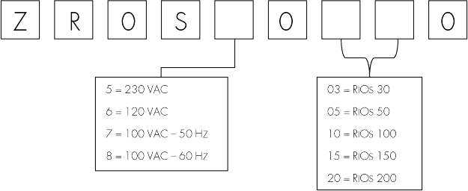

第7章 附錄

附錄1 如何更換主電源保險絲

按照下列步驟更換主電源保險絲。
使RiOs系統處於待機模式。
- 關閉電源開關。此開關位於控制箱背部，電源線插入位置的上方。
- 將電源線從RiOs系統中撥出。
- 找出正確的替換保險絲。保險絲座內有備用件。見第4步。

使用規格正確的替換保險絲尤為重要。否則可能會造成系統損壞或電機火災。

系統電壓 | 主電源保險絲規格
100 VAC ± 10% | 10 安培T，5 mm × 20 mm  密理博零件型號FTPF04803
120 VAC ± 10% | 10 安培T，5 mm × 20 mm  密理博零件型號FTPF04803
230 VAC ± 10% | 10 安培T，5 mm × 20 mm  密理博零件型號FTPF04803

- 使用一字螺絲起子打開保險絲座。保險絲座緊挨著電源線插口並位於其上方。
- 卸下整個保險絲座。更換熔斷的保險絲（您可以使用歐姆表檢查保險絲的電流連續性）。
- 將保險絲座安裝回RiOs系統。插入電源線，並打開電源開關。
- LCD顯示幕將連續數秒顯示系統類型、RiOs系統序列號和系統管理軟體版本。10秒鐘後，此資訊將自動消失。
- 使RiOs系統處於生產模式，或者原來所處的模式。

  注意 | 如果主電源保險絲再次熔斷，聯繫密理博。

附錄2 安裝前–裝運箱中的物品

請對照此附錄確認所有組件都已裝運至客戶處。在請求密理博服務代表為您安裝系統之前，請按照下列清單核對每個組件。如有需要，可使用圖示來幫助您識別各組件。
如果該組件已收到，請在前面的框□內打勾。
如果缺少某個組件，請聯繫密理博。
您是否收到？
- RiOs系統
- Progard TL1或TL2系統預處理純化管柱（不包含在RiOs系統盒中）
- 電源線
- 電線連接到RiOs系統上的進水電磁閥
- 文本形式的使用者操作手冊（“如何使用RiOs系統”）；5種語言。
- CD形式的使用者操作手冊（完整使用者操作手冊）

附件包內有：
- 2段外徑為1/2英寸的黑色PE管；每段長度均為5米
- 外徑為8mm黑色導管；長5米
- 8 mm管的導套（以將管折彎90°）
- 墊圈（與進水電磁閥管接頭配套使用）
- 系統標識塑膠牌

其他組件（例如附件或週邊設備）。填寫組件說明。

檢查者
姓名：
簽名：
日期：

核對者
姓名：
簽名：
日期：

附錄3 安裝後檢查清單

什麼是安裝後檢查清單？
強烈建議由密理博服務代表來安裝RiOs系統。本使用者操作手冊不包含安裝前手冊和安裝手冊。
在安裝RiOs 30、RiOs 50、RiOs 100、RiOs 150或RiOs 200純水系統時，每完成一項，在項目旁邊的框中打勾。
安裝後檢查清單中有多處“備註”欄可供填寫。比如，如果您發現廢排水設備與RiOs系統之間有3米的距離，便可以在備註欄上將此注明。備註可以用來說明您已發現了該問題，並因此不得不違反規定以完成安裝。

安裝後檢查清單

- 已經閱讀並檢查過本手冊中的附錄2（核對裝運箱中的組件）了嗎？
- 已經確定了進水電磁閥的水流方向了嗎（水是否按照正確的方向流經進水電磁閥）？
- 是否符合給水的最低壓力和最低流速標準？
- 是否符合電源和電機接線規範（與電源的距離、接地）（這些規定參見安裝前檔）？
- RO廢排水管道的長度是否未超過2.5m？
- Progard TL管柱的安裝是否符合下述規定？
- 是否位於RiOs系統的左前方？
- 是否按照安裝手冊第2-4節的指示進行安裝？
- RiOs系統是否已經過了5分鐘系統清洗模式（不含氯錠清洗劑的Progard TL）或20分鐘系統清洗模式（含氯錠清洗劑的Progard TL）？
- RO清洗是否符合手冊第2-6節中的指示？RO清洗完成了嗎？
- 是否在生產模式下檢查了幫浦壓（在工作溫度下測試 – 參見安裝手冊的第2-5節）？是否已根據需要調節幫浦壓？
- 測量出進入廢排水設備的RO廢排水流量了嗎？
- 是否已根據生產模式下的資料資訊檢查了RiOs系統的回收率？
- 是否已根據需要按照安裝手冊第2-5節的規定更改了RiOs系統的回收率？
- 設定了RiOs系統的日期和時間了嗎？
- 是否已根據需要更改了壓力單位？
- 是否已根據需要更換了純水儲槽？
- 是否在生產模式下，檢查了溫度補償與非溫度補償情況下的導電度或比電阻值（根據使用者操作手冊而定）？

備註：

檢查者
姓名：
簽名：
日期：

核對者
姓名：
簽名：
日期：

附錄4 給水需求

給水流量需求
給水水源應該供應最低壓力為2Bar並且流量不低於5 LPM的水。

給水壓力需求
最高給水壓力： 流量 ≥ 5 LPM時，水壓 ≤ 6Bar（如果需要，使用調壓器）
最低給水壓力： 流量 ≥ 5 LPM時，水壓 ≥ 2Bar（如果需要，使用增壓幫浦）

給水管道連接需求
給水應用一條端部同1/2英寸公GAZ介面連接的管道來輸送。這也是進水電磁閥所採用的介面。
也可以採用1/2英寸NPTM或1/2英寸BSP連接。

給水化學需求
- 可飲用自來水 | - 導電度<2000μS/cm（25℃時）
- 系統回收率>50%時，鈣<300ppm（按照CaCO₃計算） | - pH值為4–10
- 最大LSI＝+0.3 | - 總餘氯水準–聯繫密理博

結垢指數–聯繫密理博

給水溫度需求

在5-35℃之間

